Velkommen/Welcome
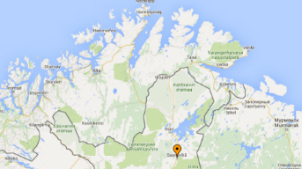
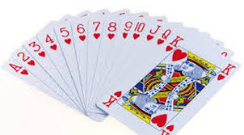
Vadsøturneringen 2016 Saariselka 14-16 oktober 2016

Vadsø bridgeklubb har gleden til å invitere til forbundsturnering i Saariselka den 14-16 oktober 2016. I år er det 20 års jubileum for turneringen i det nordlige Finland i tillegg til at klubben fyller 95 år, og vi vil i den forbindelse arrangere en festmiddag på lørdagskveld til hyggelige priser. Arrangementet finner sted som vanlig på Santa`s Hotel Tunturi.
Program i finske tider:
Fredag 14. oktober kl 1800-2400
Lagturnering Board a Match inntill 10 runder a 5 spill avhengig av påmelding
Lørdag 15. oktober-Søndag 16.oktober spillestart kl 10.00
Parturnering - Monrad ved påmelding over 45 par. Ved færre par spilles Howell
Antall spill: inntill 100. 60 lørdag og 40 søndag.
Påmelding samt detaljert info om begge turneringer gjøres via Bridge.no/Turneringer/Turneringsoversikt.
Se også påmeldingssiden for oppdatert turneringsinformasjon frem mot turneringsstart.
Innkvartering:
Santa`s Hotel Tunturi tilbyr diverse typer overnatting og forpleining til en hyggelig pris. Det tilbys overnatting med eller uten bespisning. For booking: www.tunturihotelli.fi
Se egen info på hotellets nettside om bridgeturneringen.
Sosialt arrangement:
Lørdagskveld kl 2030 vil det bli festmiddag på spillerhotellet med festmeny. Her vil vi få servert middag til en hyggelig pris, røverhistorier og noen andre overraskelser. Påmelding til middag gjøres via hotellet.
Etter middag vil det bli støveldans, og vi har med vår egen trubadur for anledningen: «Gemmen and The Revoker`s» som vil sørge for at du er i godt humør. Baren vil ha utvidet åpningstid.
Da er det bare å si: Velkommen, meld deg/dere på. Det ryktes at Verdensmestere, Europamestere og landslagsspillere i tillegg til deg selv stiller på startstreken….
Med hilsen
Vadsø Bridgeklubb

Welcome
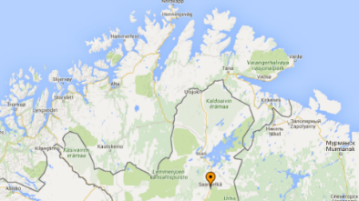
Vadsøturneringen 2016 Saariselka 14-16 oktober 2016

Vadsø bridge club is pleased to invite you to bridge tournament in Saariselka on the 14 to 16 October 2016. This year marks the 20th anniversary for the tournament in northern Finland as well as the bridgeclub is 95 years, and we will therefore arrange a common dinner at Saturday evening with reasonable prices. The event takes place as usual at Santa`s Hotel Tunturi
Program in Finnish times
Friday 14 October - 1800 to 2400 o`clock
Board a Match teams -up to 10 rounds a 5 boards depending on how many teams signed up
Saturday 15 October to Sunday 16th of October - play starting at 10:00 o`clock
Monrad Pair - when registering over 45 pairs. If fewer pairs we played Howell
Number of boards: until 100. 60 boards Saturday and 40 boards Sunday.
Registration and detailed information about both tournaments is to be made via Bridge.no/Turneringer/Turneringsoversikt
See also sign-up page for each tournament for updated tournament information leading up to the tournament start.
Accommodation
Santa`s Hotel Tunturi offers various types of accommodation and catering at a nice price. It offers accommodation with or without dinner. For booking: www.tunturihotelli.fi
see separate info on the hotels website about the bridge tournament.
Social events
Saturday at 20.30 there will be a dinner at the Santa Tunturi hotel with festival menu. Here we will be served dinner for a nice prize and some other surprises. Book the dinner when you book the hotel.
After dinner there will be boot dancing and we have our own troubadour for the occasion: "Gemmen and The Revoker`s" who will ensure that you are in a good mood. The bar will have extended opening hours.
Then it is just to say: Welcome, and sign up. It is rumored that it is possible that World champions, European champions and Internationals besides yourself will be on the starting list….
With regards
Vadsø Bridge club

